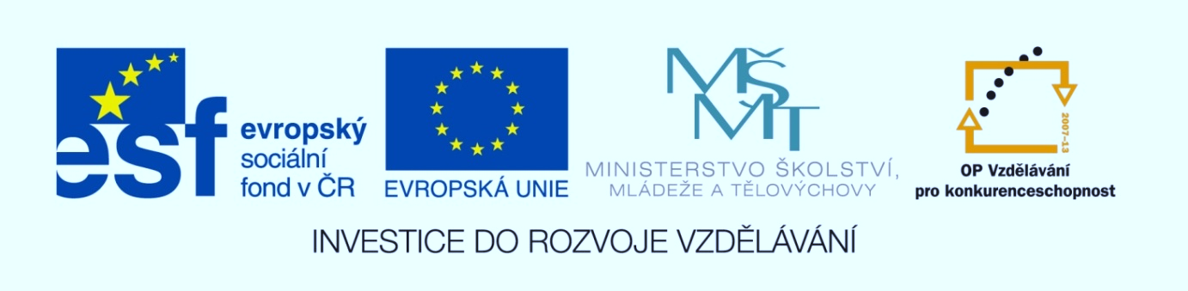
NÁZEV ŠKOLY: ZŠ Pardubice – Spořilov
AUTOR: Hana Navrátilová
NÁZEV: VY_32_INOVACE_TĚLESNÁ VÝCHOVA 6. - 9._17. PRACOVNÍ LIST Č. 2
TÉMA: TV SPORTY - pracovní list
ČÍSLO PROJEKTU: CZ.1.07/1.4.00/21.2349

Anotace
Tento materiál slouží k procvičení a upevnění učiva

Použité zdroje
- VÍT MALINOVSKÝ. Sport: otestuj si znalosti. první. praha: svojtka, 2012
- Jízda na koni. In: Wikipedia: the free encyclopedia [http://cs.wikipedia.org/wiki/J%C3%ADzda_na_konionl]. San Francisco (CA): Wikimedia Foundation, 2001- [cit. 2012-11-30].
- Badminton. In: Wikipedia: the free encyclopedia [http://cs.wikipedia.org/wiki/Badmintononline]. San Francisco (CA): Wikimedia Foundation, 2001- [cit. 2012-12-03].
- Tenis. In: Wikipedia: the free encyclopedia [http://cs.wikipedia.org/wiki/Tenisonline]. San Francisco (CA): Wikimedia Foundation, 2001- [cit. 2012-12-03].
- Stolní tenis. In: Wikipedia: the free encyclopedia [http://cs.wikipedia.org/wiki/Stoln%C3%AD_tenisonli]. San Francisco (CA): Wikimedia Foundation, 2001- [cit. 2012-12-03].

TV - PRACOVNÍ LIST Č. 2
1. TÝMOVÉ SPORTY I – DOPLŇ SLOVA:
Největší význam kolektivních sportů je především v ……………… Míč, s kterým se hrála hra podobná fotbalu ve středověké Anglii byl vyroben z…………………….. Mezinárodní fotbalová federace má zkratku ………………… Malé vápno vymezuje ve fotbale území …………………………………….. Fotbalový útočník je v ofsajdu když …………………………………………………….. Basketbalový zápas je rozdělen na ………… části dlouhé …………………… V košíkové může maximálně udělat jeden hráč ……….. faulů. Ve volejbalu v každém setu musí vítězné družstvo dosáhnout ……………… bodů. Rozdíl mezi šestkovým a plážovým volejbalem je………………………… Házenou hraje ……………. hráčů.

2. TÝMOVÉ SPORTY II – JE PRAVDA ČI NE?
- Lední hokej vznikl v USA.
- Puk se může pohybovat rychlostí až 160 km/hod.
- Lední hokej hraje 6 hráčů, jsou rozděleni na útočníky a obránce.
- Při ragby hráči můžou míč nosit, házet i kopat. Při pohybu vpřed můžou hráči míč nosit nebo kopat, házením mohou přihrávat pouze dozadu nebo stranou.
- Za skládku hráč ragby získá 5 bodů.
- Pozemní hokej hraje 11 hráčů.
- V baseballu se nadhazovač snaží odpálit míček co nejdále a oběhnout všechny čtyři mety aby získal bod.
- Homerun = pokud pálkař odpálí míček za konec hřiště.
- Hřiště na americký fotbal rozdělují čáry na patnácti yardová pásma.
- Každý hráč amerického fotbalu na sobě musí mít ochrannou výstroj:
helma, chránič ramen a dalších částí těla + suspensor.

3. NETRADIČNÍ SPORTY – DOPLŇ KŘÍŽOVKU
(DISCIPLÍNA JEZDECTVÍ NA KONI)
1
2
3
4
5
6
7

- První úder do míčku při golfu.
- Nejrychlejší způsob běhu koně.
- Název pískoviště v golfovém hřišti.
- Látka, která se používá při volném lezení proti uklouznutí.
- Závod koní, kde je cílem bezchybné překonání všech překážek.
- Závody kol, které se konají na okruzích asi 3 km dlouhé a trvají 30-60 minut.
- Pomůcka, kterou používá jezdec k ovládání koně.

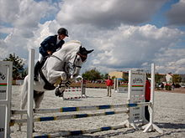
4. TENIS – SPRÁVNĚ PŘIŘAĎ:
- Stolní tenis  - Bílý sport  - 21  - 11  - Jedna žena a jeden muž  - Squash  - Na tři a na dva sety  - Ping – pong  - Forhend, bekhend, volej, smeč  - Badminton | - Jak jinak je také nazýván tenis?  - Kdo a kolik hráčů hraje při smíšené čtyřhře?  - Jaké druhy úderů používají hráči tenisu?  - Na kolik vítězných setů hrají v tenise muži a na kolik ženy?  - Do kolika bodů se hraje set v badmintonu?  - Jak jinak se také nazývá stolní tenis?  - Který z raketových sportů je nejrychlejší?  - Do kolika bodů hraje set ve squashi?  - Který z uvedených sportů není sportem olympijským?  - Který z uvedených sportů se hraje jinde než na hřišti?


